Как пройти в офис ООО «Термолайн» с автобусной остановки «Жегалово»
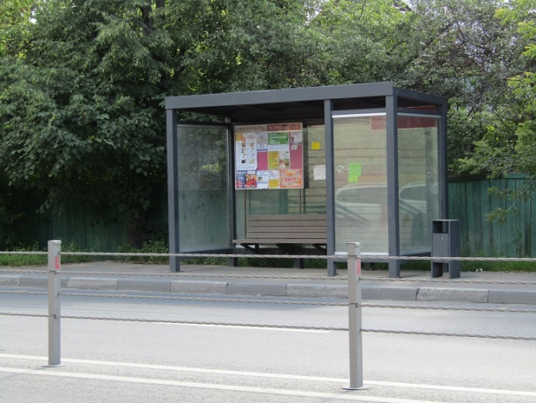 | 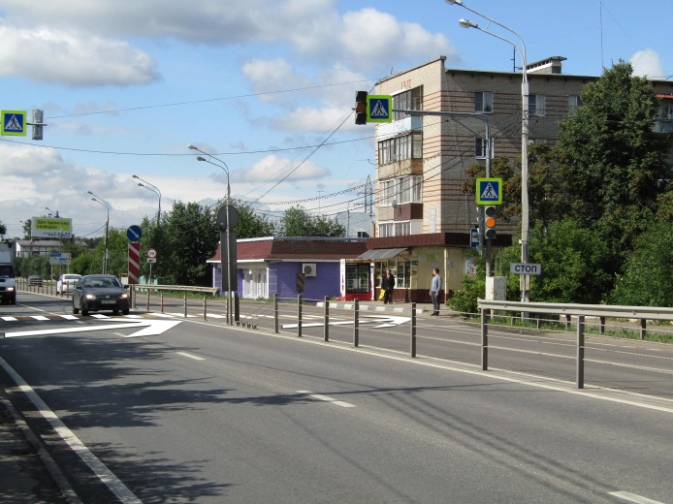
- Автобусная остановка «Жегалово» | - Перейти по переходу на другую сторону
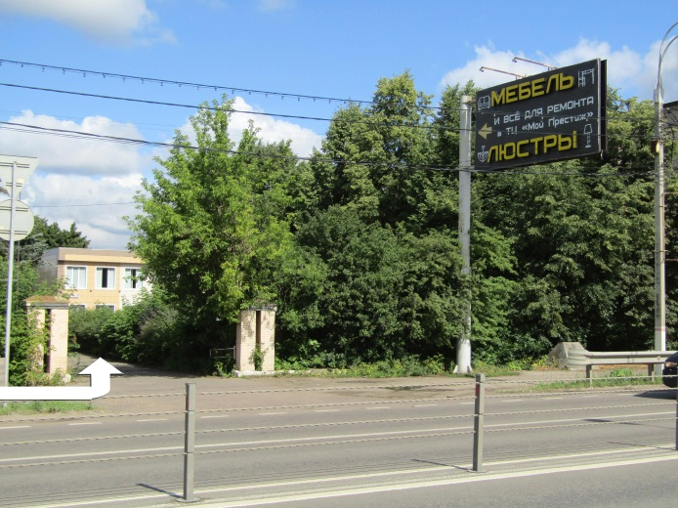 | 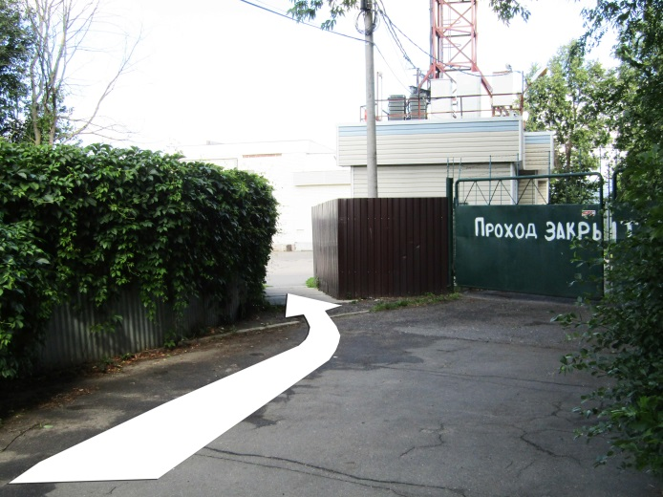
- Повернуть перед рекламным щитом  Пройти по аллее до конца | - Повернуть и пройти вдоль забора до КПП
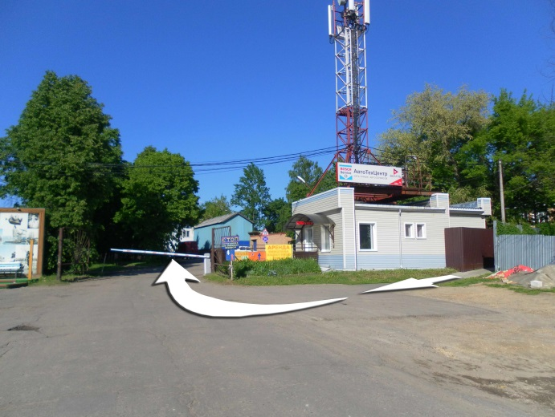 | 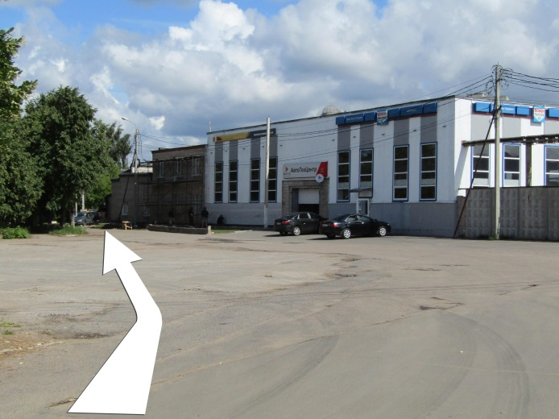
- Пройти на территорию через КПП | - Повернуть налево возле Техцентра
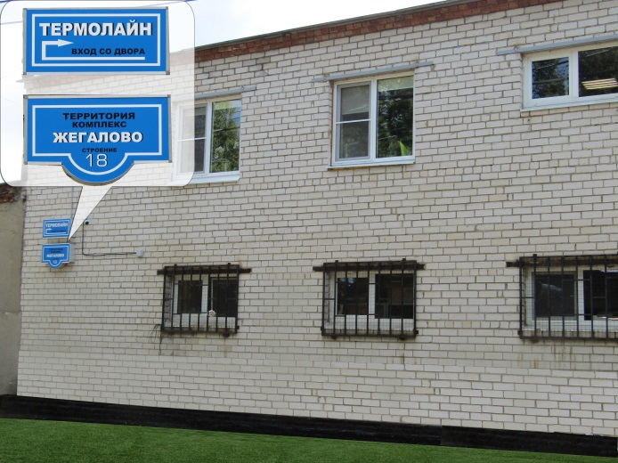 | 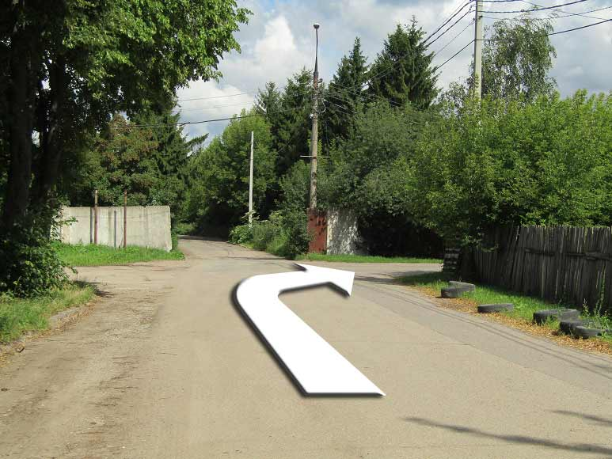
- Наше здание со стороны дороги. Пройти мимо нашего здания дальше. | - Повернуть направо после деревянного забора
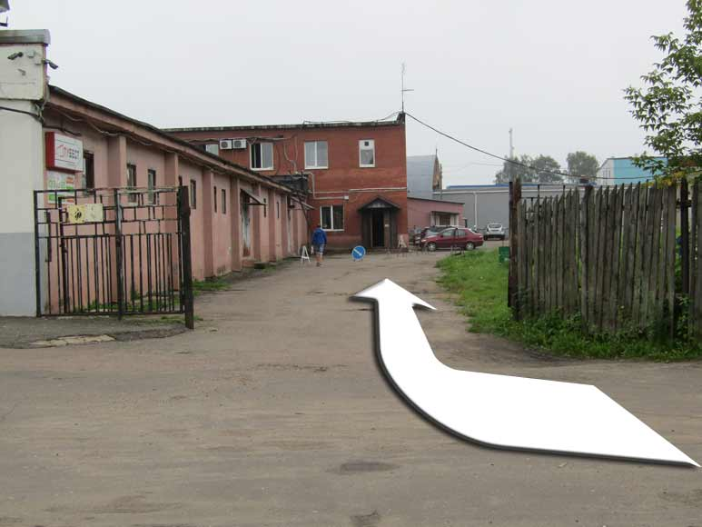 | 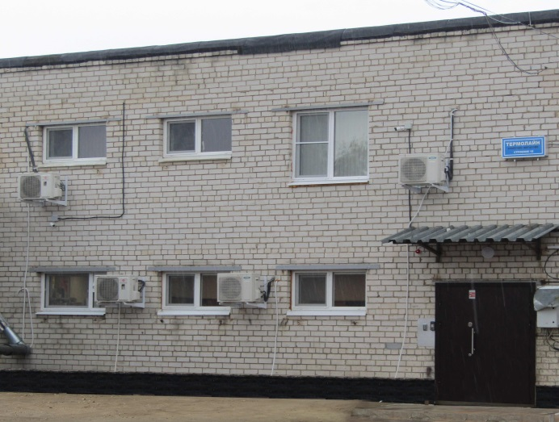
- Повернуть направо и зайти во двор до конца | - Вход в наш офис во дворе
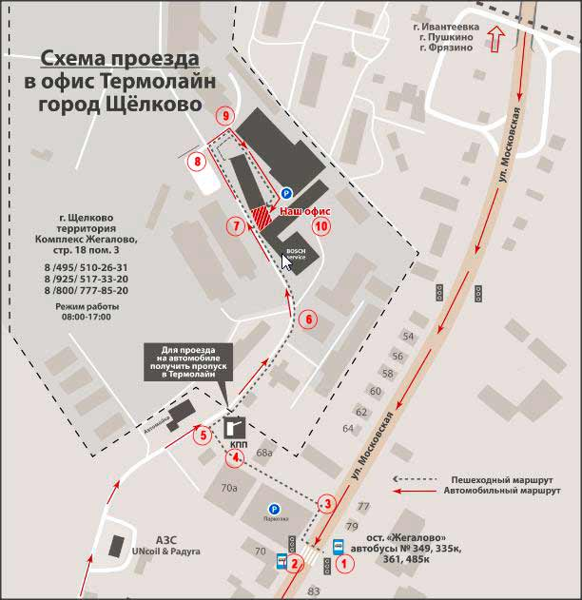
Схема прохода в офис

Как добраться общественным автотранспортом:
Станция метро «Щелковская», выход со стороны первого вагона из центра, или посмотреть указатель «Автовокзал». Поднимаетесь по лестнице, далее направо через турникеты, после стеклянных дверей налево наверх, на улицу. Автовокзал находится под эстакадой Щелковского шоссе. При выходе из метро – развернуться на 180°. Пройти прямо в сторону Щелковского шоссе, перейти полосу движения к центру Москвы через пешеходный переход у светофора. После этого – держаться левее. Под эстакадой будет светофор и пешеходный переход, который ведет прямо к зоне посадки в автобусы. Далее, на автобусах 361, 349,335 485 и др., идущих по направлению Щелково-Фрязино-Фряново, Щелково-7. Время в пути: около часа (в зависимости от пробок) Остановка: «Жегалово».

Как добраться личным автотранспортом:
По Щелковскому шоссе ехать в сторону области до поворота на г. Щелково (13 км.). На втором светофоре повернуть налево в сторону пос. Загорянский. Затем через 150 метров повернуть направо, ориентир – стелла с рекламой заправки «UNCoil», повернуть сразу после нее. Далее ехать прямо примерно 450 метров до КПП (фото 5). На КПП оформить пропуск в ООО «Термолайн». После оформления пропуска ехать прямо по дороге до здания «Bosch-service», (фото 6). После этого здания - продолжить движение левее по дороге до первого перекрестка (фото 8). На перекрестке повернуть направо, затем опять направо на первом повороте. Ориентир – розовое одноэтажное здание с вывеской «Тубест» ( фото 9). Заехать во двор. Справа, в конце будет двухэтажное строение из белого кирпича (Прил.1. фото 10). В нем находится наш офис.

Обращаем Ваше внимание на то, что занятия начнутся в 9:00.
Убедительная просьба, во избежание задержек начала обучения, прибывать заранее.

Телефоны ООО «Термолайн»:
8 (925) 517-33-20 моб.
8 (495) 120-26-60 городской
8 (800) 500-44-66 – бесплатный

